TRƯỜNG THPT HÙNG VƯƠNG  NĂM HỌC 2021 - 2022  -----o0o----- | KIỂM TRA HỌC KÌ 1  Môn: Toán - Khối: 10  Thời gian làm bài: 90 phút

Câu 1: (2 điểm)
Cho hàm số có đồ thị là Parabol (P).
- Lập bảng biến thiên và vẽ đồ thị (P) của hàm số.
- Dựa vào đồ thị (P), tìm giá trị lớn nhất và giá trị nhỏ nhất của hàm số trên đoạn .
Câu 2: (1 điểm)
Giải và biện luận phương trình .
Câu 3: (1 điểm)
Định giá trị của tham số m để phương trình
có hai nghiệm phân biệt , thoả .
Câu 4: (1 điểm)
Giải phương trình .
Câu 5: (1 điểm)
Giải hệ phương trình
Câu 6: (2 điểm)
Trong mặt phẳng toạ độ Oxy, cho tam giác ABC với , , .
- Tìm toạ độ trung điểm I của cạnh AB và toạ độ trọng tâm G của tam giác ABC.
- Tìm toạ độ điểm D sao cho .
Câu 7: (2 điểm)
Trong mặt phẳng toạ độ Oxy, cho tam giác ABC với , , .
- Chứng minh tam giác ABC cân tại C.
- Tìm toạ độ trực tâm H của tam giác ABC.

------- HẾT ------
TRƯỜNG THPT HÙNG VƯƠNG  NĂM HỌC 2021 - 2022  -----o0o----- | KIỂM TRA HỌC KÌ 1  Môn: Toán - Khối: 10  Thời gian làm bài: 90 phút
ĐÁP ÁN VÀ THANG ĐIỂM
CÂU | NỘI DUNG | ĐIỂM
1  (2 điểm) | 1a. (1,5 điểm)  (P)  - BBT: Đỉnh  - Đồ thị: Parabol (P) có  - Đỉnh .  - Trục đối xứng là đường thẳng x = 3 .  - (P) giao với trục Oy: .  - (P) giao với trục Ox: , .  - Đồ thị :  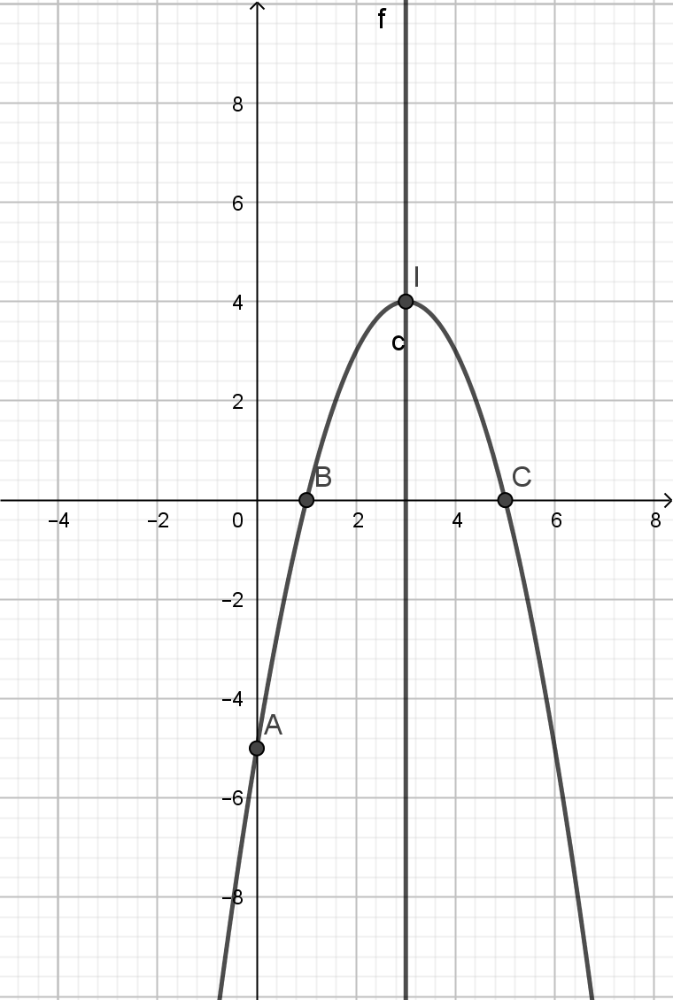 | 0,25  0,25  0,25  0,25  0,25  0,25
  x | 3
  y | 4
1  (2 điểm) | 1.b (0,5 điểm)  Trên đoạn  - GTLN của y là 4 tại x = 3.  - GTNN của y là – 5 tại x = 0. | 0,25  0,25
2  (1 điểm) | Pt có nghiệm duy nhất .  - Pt vô nghiệm.  - Pt có nghiệm với mọi số thực x. | 0,25  0,25  0,25  0,25
3  (1 điểm) | - Pt có hai nghiệm phân biệt  - Có  - KL: m = 26 thoả Ycbt. | 0,25  0,25  0,25  0,25
4  (1 điểm) | . | 0,25  0,25  0,25  0,25
5  (1 điểm) | Đặt  - Hpt  - Với  Khi đó x, y là nghiệm của Pt:  X² – SX + P = 0 X² + 3X + 2 = 0  - Hpt có nghiệm . | 0,25  0,25  0,25  0,25
6  (2 điểm) | 6a. (1 điểm)  - Kl: .  - Kl: . | 0,25  0,25  0,25  0,25
6  (2 điểm) | 6b. (1 điểm)  - Kl: . | 0,25  0,25  0,25  0,25
7  (2 điểm) | 7a. (1 điểm)  - AC = BC = Tam giác ABC cân tại C. | 0,25  0,25  0,25  0,25
7  (2 điểm) | 7b. (1 điểm)  Đặt H(x;y) là trực tâm tam giác ABC  - Kl: . | 0,25  0,25  0,25  0,25

------- HẾT ------

